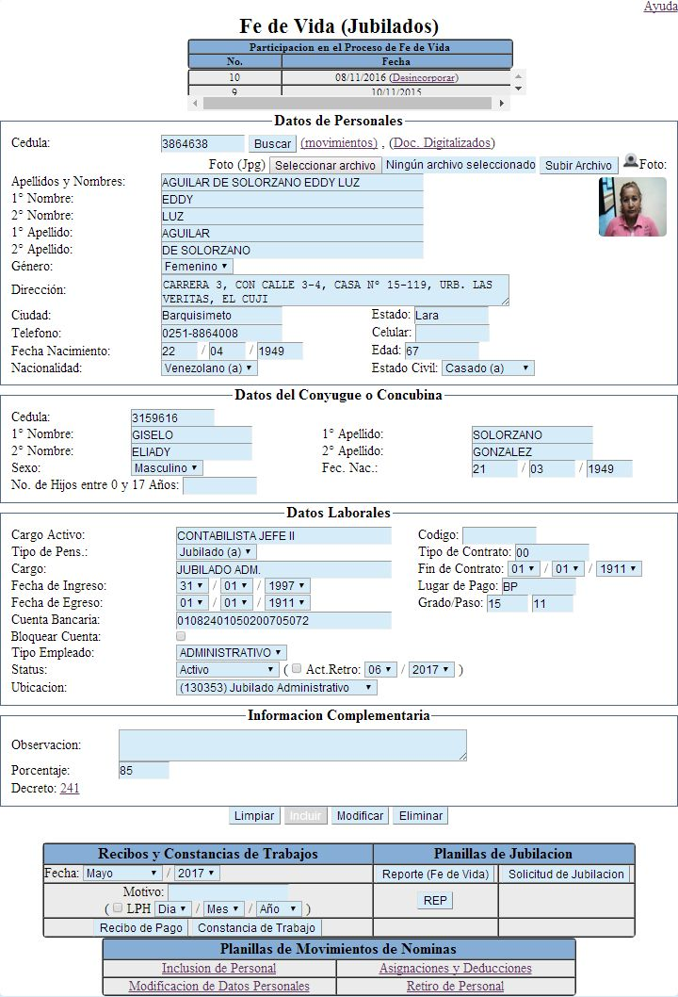**Fe de Vida Jubilados:** Registra los datos personales y laborales de los jubilados.

Entre los campos a registrar se encuentran:

* **Datos Personales:** Muestra los datos personales y de contacto del jubilado. Entre los campos se encuentran:
  + **Cedula:** Cedula del jubilado.
  + **1er Nombre**.
  + **2do Nombre.**
  + **1er Apellido.**
  + **2do Apellido.**
  + **Género:** Selecciona si es masculino o femenino.
  + **Dirección:** Dirección de habitación del jubilado.
  + **Ciudad**
  + **Estado**
  + **Teléfono**
  + **Celular**
  + **Fecha de Nacimiento**
  + **Edad:** Genera la edad del jubilado de acuerdo a la fecha de nacimiento.
  + **Nacionalidad:** Selecciona si es venezolano o extranjero.
  + **Estado Civil**
* **Datos del Conyugue o Concubina:** Muestra los datos del conyugue del jubilado. Entre los campos se encuentran:
  + **Cedula.**
  + **1er Nombre**.
  + **2do Nombre.**
  + **1er Apellido.**
  + **2do Apellido.**
  + **Género:** Selecciona si es masculino o femenino.
  + **Fecha de Nacimiento**
  + **No de Hijos entre 0 y 17 años:** Carga la cantidad de hijos menores de edad que tiene el jubilado con el conyugue.
* **Datos laborales:** Muestra los datos laborales del jubilado. Entre ellas se encuentran:
  + **Cargo Activo:** Cargo antes de ser jubilado.
  + **Código:** Código de Nomina asignado al jubilado.
  + **Tipo de Pens.**: Tipo de pensión, si es jubilado o invalido.
  + **Tipo de Contrato.**
  + **Cargo:** Cargo actual del jubilado.
  + **Lugar de Pago.**
  + **Fecha de Egreso:** Fecha de fallecimiento del jubilado (si está inactivo).
  + **Cuenta bancaria.**
  + **Bloquear Cuenta (chequeador):** Al quedar activo, bloquea la cuenta del jubilado, de manera que no salga reflejado en el archivo de carga masiva que se envía al banco.
  + **Tipo de Empleado:** Selecciona si el jubilado es Administrativo, Docente o FAP.
  + **Status:** Selecciona si el jubilado esta activo o no en la nomina.
  + **Act.Retro (chequeador):** Al quedar activo carga los montos de retroactivo desde la fecha seleccionada.
  + **Ubicación:** Selecciona el código de ubicación nomina.
  + **Información Complementaria:** Muestra información adicional referente al proceso de fe de vida del jubilado. Entre ellas se muestran:
    - **Observación:** Carga cualquier información referente a los datos del jubilado.
    - **Porcentaje:** Carga el porcentaje otorgado al jubilado.
    - **Decretos:** Muestra el numero de decreto o resolución en donde salió jubilado.

Los botones y enlaces que operan en este formulario son los siguientes:

* **Desincorporado (Enlace):** Elimina el último movimiento realizado al jubilado en el Proceso de fe de Vida.
* **Buscar:** Buscar Registro.
* **Movimientos:** Al hacer clic, se dirige al modulo de los movimientos de nominas.
* **Doc Digitalizados:** Muestra los documentos digitalizados de los jubilados.
* **Subir Archivo:** Carga las fotos de los jubilados al hacer clic en el campo seleccionar archivo.
* **Cámara (Imagen):** Carga las fotos por cámara web.
* **Limpiar:** Nuevo Registro.
* **Incluir:** Incluir registro.
* **Modificar:** Modificar registro seleccionado.
* **Eliminar:** Eliminar registro seleccionado.
* **Recibos y Constancias de Trabajos:** Genera los recibos de pargos del jubilado seleccionado. Entre los botones se encuentran:
  + **Recibo de Pago.**
  + **Constancia de Trabajo.**
* **Planillas de Jubilación:** Muestra los reportes de fe de vida. Entre los datos se encuentran:
  + **Reporte (Fe de Vida):** Genera el reporte de fe de vida del jubilado.
  + **Solicitud de Jubilación:** Genera la solicitud de jubilación.
  + **REP:** Genera la planilla del Registro Especial de Pensionados (en caso de estar inactivo el jubilado).
* **Planillas de Movimientos de Nominas:** Muestra los movimientos de ingreso o egreso de los jubilados. Entre los datos se encuentran:
  + **Inclusión del Personal:** Genera la planilla de inclusión del personal.
  + **Asignaciones y deducciones:** Genera la planilla de movimientos de ingreso y egreso de los montos de nominas de los jubilados.
  + **Modificación de Datos:** Genera la planilla de modificación de los datos personales y laborales de los jubilados.
  + **Retiro del Personal:** Genera la planilla de los jubilados inactivos.

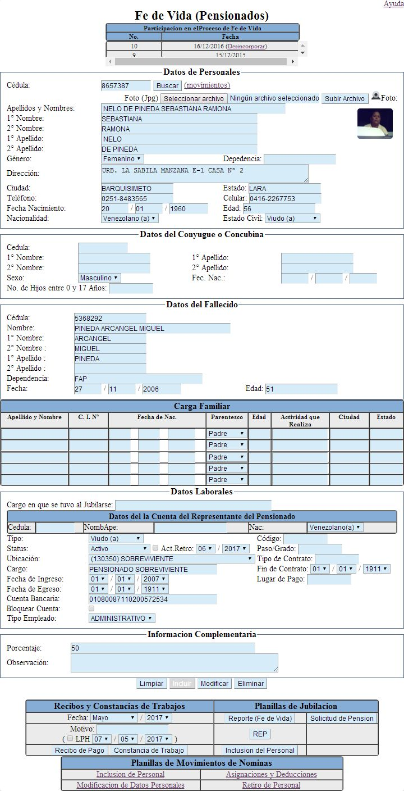**Fe de Vida Pensionados:** Registra los datos personales y laborales de los pensionados.

Entre los campos a registrar se encuentran:

* **Datos Personales:** Muestra los datos personales y de contacto del jubilado. Entre los campos se encuentran:
  + **Cedula:** Cedula del jubilado.
  + **1er Nombre**.
  + **2do Nombre.**
  + **1er Apellido.**
  + **2do Apellido.**
  + **Género:** Selecciona si es masculino o femenino.
  + **Dirección:** Dirección de habitación del jubilado.
  + **Ciudad**
  + **Estado**
  + **Teléfono**
  + **Celular**
  + **Fecha de Nacimiento**
  + **Edad:** Genera la edad del jubilado de acuerdo a la fecha de nacimiento.
  + **Nacionalidad:** Selecciona si es venezolano o extranjero.
  + **Estado Civil**
* **Datos del Conyugue o Concubina:** Muestra los datos del conyugue del pensionado. Entre los campos se encuentran:
  + **Cedula.**
  + **1er Nombre**.
  + **2do Nombre.**
  + **1er Apellido.**
  + **2do Apellido.**
  + **Género:** Selecciona si es masculino o femenino.
  + **Fecha de Nacimiento**
  + **No de Hijos entre 0 y 17 años:** Carga la cantidad de hijos menores de edad que tiene el jubilado con el conyugue.
* **Datos del Fallecido:** Muestra la información del jubilado fallecido que es familiar del pensionado. Entre los datos se encuentran:
  + **Cedula.**
  + **1er Nombre**.
  + **2do Nombre.**
  + **1er Apellido.**
  + **2do Apellido.**
  + **Dependencia:** Nomina en que perteneció (si fue administrativo, docente o FAP).
  + **Fecha:** Fecha del fallecimiento del jubilado.
  + **Edad:** Edad en el momento que falleció el jubilado.
* **Carga Familiar:** Muestra la carga familiar del pensionado. Entre ellas se encuentran:
  + **Apellidos y Nombres.**
  + **Cedula de Identidad.**
  + **Fecha de Nacimiento.**
  + **Parentesco:** Selecciona si es padre, madre, o hijo (a).
  + **Edad.**
  + **Actividad que realiza.**
  + **Ciudad.**
  + **Estado.**
* **Datos laborales:** Muestra los datos laborales del jubilado. Entre ellas se encuentran:
  + **Cargo en que se tuvo al jubilarse:** Cargo antes de ser jubilado.
  + **Datos de la cuenta del representante:** Muestra los datos a cargar de las cuenta del representante del pensionados en caso que sea menor de edad. De manera que en la carga masiva salga reflejado la información del representante hasta que el pensionado sea mayor de edad. Entre ellas se encuentra:
    - **Cedula.**
    - **NomApe:** Nombres y Apellidos.
    - **Nac:** Nacionalidad (Venezolano o Extranjero).
  + **Tipo**: Tipo de pensión, si es jubilado, invalido o viudo.
  + **Código:** Código de Nomina asignado al pensionado.
  + **Status:** Selecciona si el jubilado esta activo o no en la nomina.
  + **Act.Retro (chequeador):** Al quedar activo carga los montos de retroactivo desde la fecha seleccionada.
  + **Grado/Paso**
  + **Ubicación:** Selecciona el código de ubicación nomina.
  + **Tipo de Contrato.**
  + **Cargo:** Cargo actual del pensionado.
  + **Fin de Contrato**
  + **Lugar de Pago.**
  + **Fecha de Egreso:** Fecha de fallecimiento del pensionado (si está inactivo).
  + **Cuenta bancaria.**
  + **Bloquear Cuenta (chequeador):** Al quedar activo, bloquea la cuenta del pensionado, de manera que no salga reflejado en el archivo de carga masiva que se envía al banco.
  + **Tipo de Empleado:** Selecciona si el pensionado es Administrativo, Docente, FAP, Via de Gracia, Clausula 17-39, o Clausula 44-45.
  + **Información Complementaria:** Muestra información adicional referente al proceso de fe de vida del jubilado. Entre ellas se muestran:
    - **Porcentaje:** Carga el porcentaje otorgado al pensionado.
    - **Observación:** Carga cualquier información referente a los datos del pensionado.
    - **Decretos:** Muestra el numero de decreto o resolución en donde salió pensionado.

Los botones y enlaces que operan en este formulario son los siguientes:

* **Desincorporado (Enlace):** Elimina el último movimiento realizado al pensionado en el Proceso de fe de Vida.
* **Buscar:** Buscar Registro.
* **Movimientos:** Al hacer clic, se dirige al modulo de los movimientos de nominas.
* **Doc Digitalizados:** Muestra los documentos digitalizados de los pensionado.
* **Subir Archivo:** Carga las fotos de los pensionado al hacer clic en el campo seleccionar archivo.
* **Cámara (Imagen):** Carga las fotos por cámara web.
* **Limpiar:** Nuevo Registro.
* **Incluir:** Incluir registro.
* **Modificar:** Modificar registro seleccionado.
* **Eliminar:** Eliminar registro seleccionado.
* **Recibos y Constancias de Trabajos:** Genera los recibos de pargos del pensionado seleccionado. Entre los botones se encuentran:
  + **Recibo de Pago.**
  + **Constancia de Trabajo.**
* **Planillas de Jubilación:** Muestra los reportes de fe de vida. Entre los datos se encuentran:
  + **Reporte (Fe de Vida):** Genera el reporte de fe de vida del pensionado.
  + **Solicitud de Pensión:** Genera la solicitud del pensionado.
  + **REP:** Genera la planilla del Registro Especial de Pensionados (en caso de estar inactivo el pensionado).
* **Planillas de Movimientos de Nominas:** Muestra los movimientos de ingreso o egreso de los jubilados. Entre los datos se encuentran:
  + **Inclusión del Personal:** Genera la planilla de inclusión del personal.
  + **Asignaciones y deducciones:** Genera la planilla de movimientos de ingreso y egreso de los montos de nominas de los pensionados.
  + **Modificación de Datos:** Genera la planilla de modificación de los datos personales y laborales de los pensionados.
  + **Retiro del Personal:** Genera la planilla de los pensionados inactivos.

**Autorizaciones:** Registra las autorizaciones realizadas a los jubilados o pensionados.

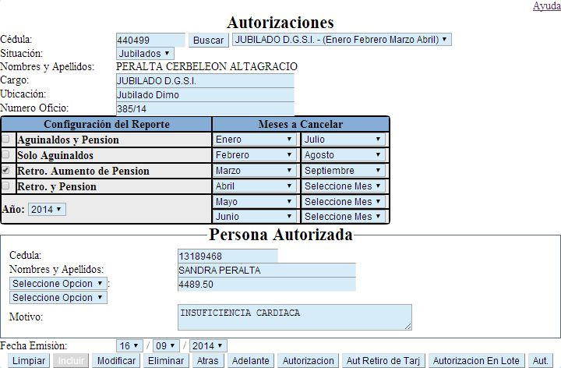

Entre los campos a registrar se encuentran:

* **Cedula:** Cedula del jubilado o pensionado.
* **Situación:** Selecciona si la situación nomina es jubilados o pensionados, lo genera del sistema.
* **Nombres y Apellidos:** Nombres y Apellidos del pensionado o jubilado, lo genera del sistema.
* **Cargo:** Cargo del jubilado o pensionado, lo genera del sistema.
* **Ubicación:** Ubicación nomina del jubilado o pensionado, lo genera del sistema.
* **Numero Oficio:** Carga el numero de oficio que saldrá en el reporte.
* **Configuración del Reporte:** Muestra las opciones para cargar los meses y beneficios del jubilado o pensionado, entre los campos se encuentra:
  + **Aguinaldos y Pensión:** Al tildar el chequeador, aparecerá el concepto de aguinaldo y pensión.
  + **Solo Aguinaldos:** Al tildar el chequeador, aparecerá el concepto de aguinaldo.
  + **Retro, Aumento de pensión:** Al tildar el chequeador, aparecerá el concepto de aumento de pensión.
  + **Retro y pensión:** Al tildar el chequeador, aparecerá el concepto de pensión y su retroactivo.
  + **Meses a cancelar:** Permite cargar los meses que se van a cancelar.
* **Persona Autorizada:** Muestra los datos referente a la persona autorizada a recibir la pensión. Entre los campos se encuentran:
  + **Cedula**
  + **Nombres y Apellidos**
  + **Sueldo, Retroactivo, Bono Recreacional, Semana de ajuste:** Selecciona los conceptos de nomina**,** así como su monto.
  + **Motivo:** Motivo en que el jubilado o pensionado no puede recibir la pensión.
* **Fecha de Emisión:** Fecha de registro del movimiento.

Los botones que operan en este formulario son los siguientes:

* **Buscar:** Buscar Registro. A lado del botón Buscar aparece el listado texto de la información registrados por el usuario, y al seleccionar el registro, aparecerá toda la información relacionados a ella.
* **Limpiar:** Nuevo Registro.
* **Incluir:** Incluir registro.
* **Modificar:** Modificar registro seleccionado.
* **Eliminar:** Eliminar registro seleccionado.
* **Atrás:** Deshacer acción.
* **Adelante:** Rehacer acción.
* **Autorización:** Genera la planilla de autorización del jubilado o pensionado.
* **Aut Retiro de Tarj:** Genera la planilla de autorización de retiro de la tarjeta de debito.
* **Autorización en Lote:** Genera varias planillas de autorización de los jubilados y pensionados seleccionados.
* **Aut.:** Genera planilla de autorización de jubilado o pensionado, detallando los meses.

**Apertura de Cuenta:** Genera la apertura de cuenta que se realiza al jubilado o pensionado seleccionado.

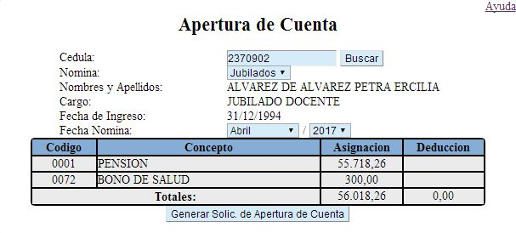

Entre los campos a registrar se encuentran:

* **Cedula:** Cedula del jubilado o pensionado.
* **Nomina:** Selecciona si la situación nomina es jubilados o pensionados, lo genera del sistema.
* **Nombres y Apellidos:** Nombres y Apellidos del pensionado o jubilado, lo genera del sistema.
* **Cargo:** Cargo del jubilado o pensionado, lo genera del sistema.
* **Fecha de Ingreso:** Fecha de ingreso a la nomina de jubilado o pensionado, lo genera del sistema.
* **Fecha de Nomina:** Selecciona mes y año de nomina a generar.

Los botones que operan en este formulario son los siguientes:

* **Buscar:** Buscar Registro.
* **Generar Solic. De Apertura de Cuenta:** Genera la planilla de la apertura de cuenta del jubilado o pensionado.

**Estados de Cuentas:** Genera los estados de cuentas de los jubilados o pensionados.

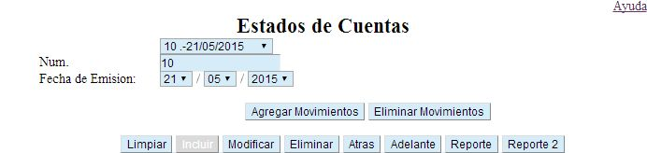

Entre los campos a registrar se encuentran:

* **Num:** Numero de Movimiento, lo genera del sistema.
* **Fecha de Emisión:** Fecha de emisión del registro del movimiento.

Los botones que operan en este formulario son los siguientes:

* **Buscar:** En la caja de texto, aparece el listado de la información registrado previamente por el usuario, y al seleccionar el registro, aparecerá toda la información relacionados a ella.
* **Agregar Movimiento:** Permite incluir nuevos registros de los jubilados o pensionados en los movimientos del estado de cuenta.
* **Eliminar Movimiento:** Permite eliminar registros de los jubilados o pensionados en los movimientos del estado de cuenta.
* **Limpiar:** Nuevo Registro.
* **Incluir:** Incluir registro.
* **Modificar:** Modificar registro seleccionado.
* **Eliminar:** Eliminar registro seleccionado.
* **Atrás:** Deshacer acción.
* **Adelante:** Rehacer acción.
* **Reporte:** Genera la planilla de la apertura del estado de cuenta.
* **Reporte2** Genera el segundo modelo de la planilla de la apertura del estado de cuenta.

**Salarios Caídos:** Permite registrar los grados, pasos y cargos que los trabajadores han tenido en el periodo establecido para calcular sus salarios caídos.

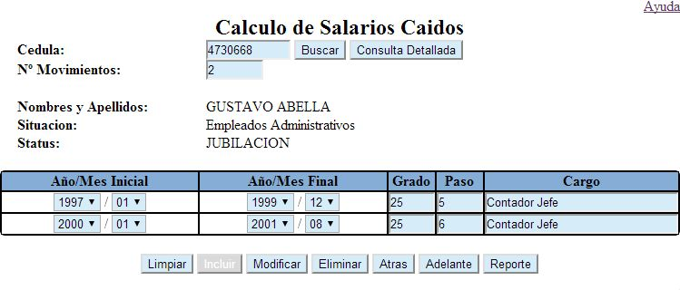

Entre los campos a registrar se encuentran:

* **Cedula:** Cedula del trabajador.
* **N° Movimientos:** Carga el número de movimientos que puede tener el trabajador. Dichos movimientos puede reflejarse en la cantidad de filas que sale en la tabla que aparece debajo de los datos del trabajador.
* **Año/Mes Inicial:** Selecciona el año y mes inicial del grado, paso y cargo que ocupo el trabajador.
* **Año/Mes Final:** Selecciona el año y mes final del grado, paso y cargo que ocupo el trabajador.
* **Grado:** Grado que debió tener el trabajador.
* **Paso:** Paso que de debió tener del trabajador.
* **Cargo:** Cargo que debió ocupar el trabajador.

Los botones que operan en este formulario son los siguientes:

* **Buscar:** Buscar registro.
* **Consulta detallada:** Al hacer clic, Aparece el listado de la información del trabajador registrado previamente por el usuario, y al seleccionar el registro, aparecerá toda la información relacionados a ella.
* **Limpiar:** Nuevo Registro.
* **Incluir:** Incluir registro.
* **Modificar:** Modificar registro seleccionado.
* **Eliminar:** Eliminar registro seleccionado.
* **Atrás:** Deshacer acción.
* **Adelante:** Rehacer acción.
* **Reporte:** Genera el listado de los salarios caídos del trabajador seleccionado.

**Recibo de Tramitación de Pagos por Demanda – Sindicato:** Permite registrar los tramites de pago de los trabajadores, bien sea por demanda o por sindicato.

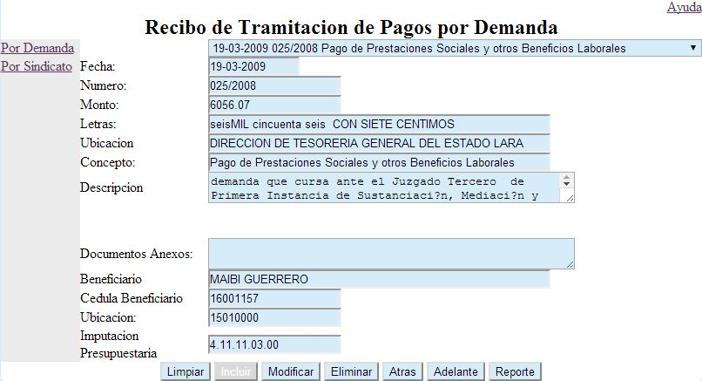

Entre los campos a registrar se encuentran:

* **Fecha:** Fecha de registro de tramitación.
* **Numero:** Carga el número de movimientos del trámite.
* **Monto:** Monto del trámite.
* **Letras:** Monto en letras.
* **Ubicación:** Ubicación en donde se le está haciendo el trámite.
* **Concepto:** Describe el concepto que se va a realizar la tramitación del pago.
* **Descripción:** Describe el motivo del tramitación del pago.
* **Clausula No.:** Carga el numero clausula en que está vinculado con el concepto (este campo aparece si la tramitación es por sindicato).
* **Clau. Descr.:** Describe en que contrato colectivo aparece el numero de la clausula (este campo aparece si la tramitación es por sindicato).
* **Documentos Anexos:** Describe que otros documentos puedan tener para el soporte del pago.
* **Beneficiario:** Nombre del beneficiario de la tramitación del pago.
* **Cedula Beneficiario:** Cedula del Beneficiario.
* **Ubicación:** Código de Ubicación presupuestaria.
* **Imputación Presupuestaria:** Código de partida presupuestaria.

Los botones y enlaces que operan en este formulario son los siguientes:

* **Buscar:** En la caja de texto, aparece el listado de la información registrado previamente por el usuario, y al seleccionar el registro, aparecerá toda la información relacionados a ella.
* **Por demanda:** Este enlace ubica al modulo de tramitación de pago por demanda.
* **Por sindicato:** Este enlace ubica al modulo de tramitación de pago por sindicato.
* **Limpiar:** Nuevo Registro.
* **Incluir:** Incluir registro.
* **Modificar:** Modificar registro seleccionado.
* **Eliminar:** Eliminar registro seleccionado.
* **Atrás:** Deshacer acción.
* **Adelante:** Rehacer acción.
* **Reporte:** Genera el planilla del recibo de tramitación de pago.

**Control de Atención al Público:** Permite registrar las visitas a la oficina del personal de parte del trabajador o público en general

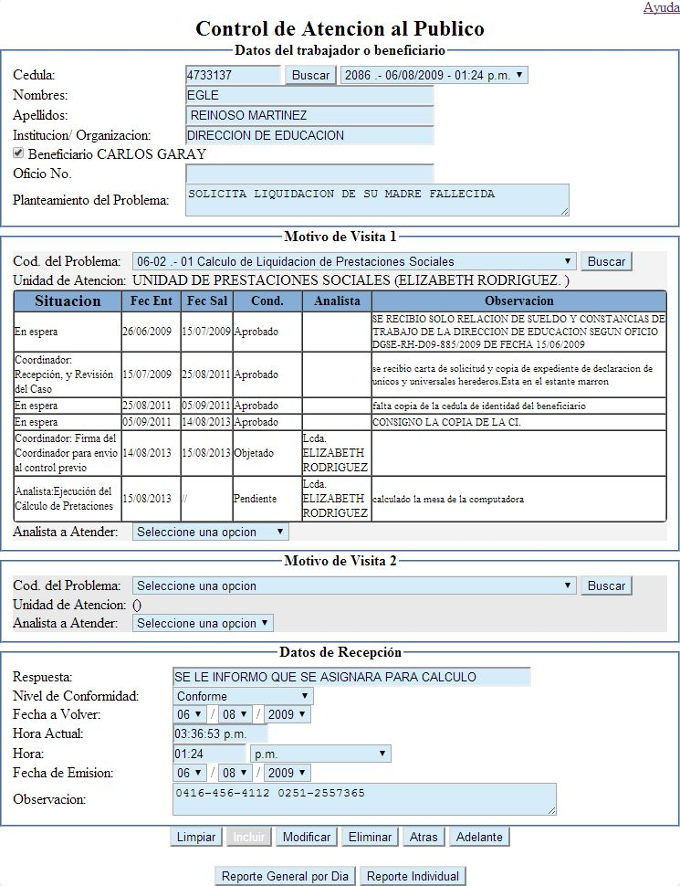

Entre los campos a registrar se encuentran:

* **Datos del trabajador o beneficiario:** Muestra los datos personales y de procedencia del trabajador o público en general. Entre los campos se encuentran:
  + **Cedula**
  + **Nombres**
  + **Apellidos**
  + **Instituto/Organización:** Describe el instituto u organización de donde pertenece.
  + **Beneficiario:** Al activar este chequeador, la persona atendida tiene beneficiario.
  + **Oficio No.:** Carga el numero de oficio en caso en que lo tenga.
  + **Planteamiento del Problema:** Describe el motivo de la visita.
* **Motivo de Visita 1:** Muestra los datos referentes a la visita del trabajador o público en general. Entre los campos se encuentran:
  + **Cod. Del Problema:** Selecciona el problema planteado, una vez seleccionado, el sistema se encarga de mostrar la información relacionada a dicho problema, bien sea la unidad de atención, el analista que lo va a atender, y la situación en que se encuentra en cuanto a calculo de prestaciones, fideicomiso, de nomina, etc., en caso en que la persona atendida sea un trabajador de la gobernación.
  + **Analista a Atender:** Selecciona el analista que va a atender al trabajador o público en general.
* **Motivo de Visita 2:** Muestra los datos referentes a la visita del trabajador o público en general, si tiene otro motivo. Entre los campos se encuentran:
  + **Cod. Del Problema:** Selecciona el problema planteado, una vez seleccionado, el sistema se encarga de mostrar la información relacionada a dicho problema, bien sea la unidad de atención, el analista que lo va a atender, y la situación en que se encuentra en cuanto a calculo de prestaciones, fideicomiso, de nomina, etc., en caso en que la persona atendida sea un trabajador de la gobernación.
  + **Analista a Atender:** Selecciona el analista que va a atender al trabajador o público en general.
* **Datos de Recepción:** Muestra los datos relacionado a la respuesta, y el nivel de conformidad del planteamiento del problema. Entre los campos se encuentran:
  + **Respuesta:** Respuesta del trabajador o público en general.
  + **Nivel de Conformidad:** Selecciona el nivel de conformidad del trabajador o público en general.
  + **Fecha a volver:** Fecha pautada a volver del trabajador o público en general si es necesario.
  + **Hora Actual:** Hora actual del registro (lo genera del sistema).
  + **Hora:** Hora del sistema registrado previamente.
  + **Fecha de Emisión:** Fecha de registro.
  + **Observación:** Cualquier otra información relacionada a la atención del trabajador o público en general.

Los botones y enlaces que operan en este formulario son los siguientes:

* **Buscar:** Buscar Registro. A lado del botón, aparece el listado de la información registrado previamente por el usuario, y al seleccionar el registro, aparecerá toda la información relacionados a ella.
* **Buscar (Motivo de Visita 1 y 2):** Este botón permite generar el listado de todos los problemas disponibles, de manera que el usuario pueda seleccionar haciendo clic en el enlace que aparece en la columna Código.
* **Limpiar:** Nuevo Registro.
* **Incluir:** Incluir registro.
* **Modificar:** Modificar registro seleccionado.
* **Eliminar:** Eliminar registro seleccionado.
* **Atrás:** Deshacer acción.
* **Adelante:** Rehacer acción.
* **Reporte General por Dia:** Genera el listado de los registro cargados por fecha, unidad, y analista.
* **Reporte Individual:** Genera el planilla del control de atención al público.